Олимпиада школьников по географии
Ответы к заданиям муниципального этапа
для 7 класса в 2024/2025 учебном году

Ответы к тестовому заданию для 7 класса – максимально 30 баллов
№ вопроса | Вариант ответа | Кол-во баллов
1. | а) М. Поло | 1
2. | а) 1: 25 000 | 1
3 | а) равновеликая | 1
4. | б) Австралия | 1
5. | а) базальт | 0,5
6. | а) каменная соль  г) самородная сера | 0,5  0,5
7. | а) Восточно Европейская  б) Индийская | 1
8. | б) Анды | 1
9. | г) Суматра | 1
10. | а) Финляндия, Швеция | 1
11. | а) Лена | 1
12. | б) Амазонка | 0,5
13. | в) Баренцево и Карское | 0,5
14. | в) Ниагарский | 0,5
15. | а) Дрейка - А  г) Торресов - Г | 0,5  0,5
16. | 3, 1, 2 | 1
17. | а) Дунай - А  б) Инд - З | 0,5  0,5
18. | а) Эйр | 1
19. | а) самый теплый Тихий океан | 0,5
20. | а) 3800 м | 0,5
21. | а) пассат  б) стоковый | 0,5  0,5
22. | в) господствует антициклон, температура воздуха 25^{о}С | 1
23. | а) подзолистые, мерзлотно-таежные | 1
24. | а) экваториальных Андах | 0,5
25. | в) наличие невысоких гор | 0,5
26. | А- тундра  Б - тайга | 1  1
27 | а) Серенгети | 1
28. | б) не самые крупные города в странах | 1
29. | А - субарктическом  Б - Северного Ледовитого  В - тундрово-глеевые  Г - мхи, лишайники, карликовая березка, полярная ива, морошка  Тундра | 0,75  0,75  0,75  0,75  1
30. | Соединенные Штаты Америки | 1

Ответы к теоретическому туру 7 класса в 2024/2025 учебном году

Задание 7.1. Максимальное количество баллов – 10.

На одной из террас в легендарном городе Мачу-Пикчу, древней столице инков, возвышается каменный монумент, своеобразный «солнечный камень», место к которому «привязывали» Солнце. В день зимнего солнцестояния верховный жрец инков «привязывал» Солнце, дабы остановить его уход. Ответьте на вопросы и запишите в таблице 7.1.

Таблица 7.1
Вопросы | Ответы | Кол-во балов
1. На территории какого государства расположен легендарный город | Перу | 2
2. В какой горной системе расположен город и на какой высоте? | г. Анды  на горном плато высотой 2450 м. | 1  2
А) Дата события | 22 июня | 2
Б) Какие изменения в природе наблюдали инки после совершенного ритуала? Приведите три примера изменений в природе, которые наблюдались после «привязывания» Солнца. | 1. Увеличение светового дня  2. Увеличение высоты солнца над горизонтом  3.Усиление таяния снега в горах | 1  1  1

Задание 7.2. Максимальное количество баллов – 9

Внимательно изучите фрагмент топографического плана. Ответьте вопросы.

Таблица 7.2
Вопросы | Ответы | Кол-во балов
А) назовите изображенные формы рельефа А, Б, В, Г | А – впадина  Б – холм  В – седловина (понижение между вершинами)  Г – обрыв (карьер) | 1,25  1,25  1,25  1,25
Б) назовите абсолютную высоту (глубину) формы рельефа Б | 175 м | 1
В) назовите высоту (глубину) формы рельефа А по отношению к горизонтали 140 м | 12 м | 1
Г) в каком направлении от точки Б – северном или южном – зимой опаснее кататься на лыжах и почему? | в южном направлении зимой опаснее кататься на лыжах в районе точки Б, т.к. этот склон крутой | 1
Д) каков численный масштаб карты, если между точками 175 м и 161 м расстояние 100 м? | численный масштаб карты 1: 5000 | 1

Задание 7.3. Максимальное количество баллов – 7

Прочтите текст, запишите в таблицу 7.3 ответы на вопросы:
1. Как звали этого ученого?
2. Какую горную систему он посетил и дал ее описание?
3. Какова высота высшей точки этой горной системы?

Таблица 7.3
Вопросы | Ответы | Кол-во балов
Как звали этого ученого? | Петр Петрович Семенов-Тянь-Шанский | 2
Какую горную систему он посетил и дал ее описание? | Горы Тянь-Шань | 2
Как называется высшая точка этой горной системы и ее высота? | Пик Победы, высота 4439 м | 3

Задание 7.4. Максимальное количество баллов – 26

Внимательно рассмотрите карту и назовите центры происхождения культурных растений. На основании преставленных фотографий растений определите их названия и принадлежность к центу 1 или центру 2  Заполните таблицу 7.4. | 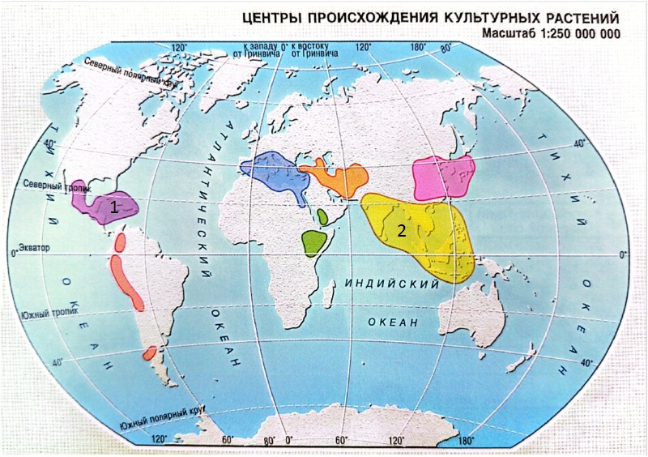

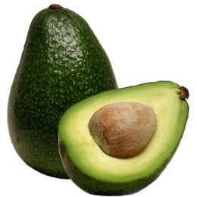 | 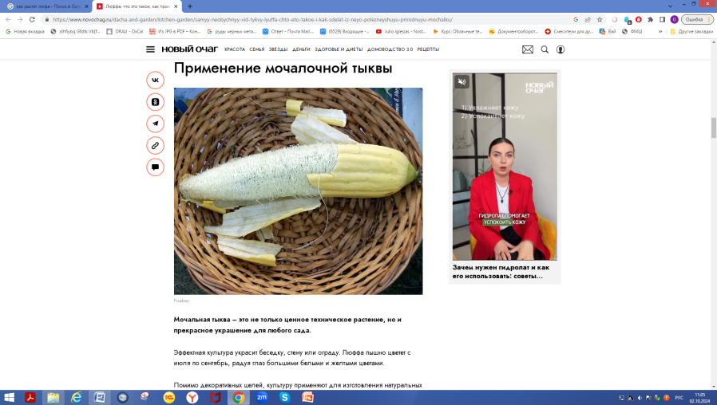 |  |  | 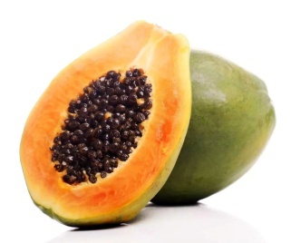 |  | 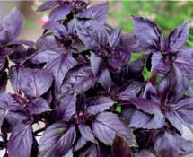 |  | 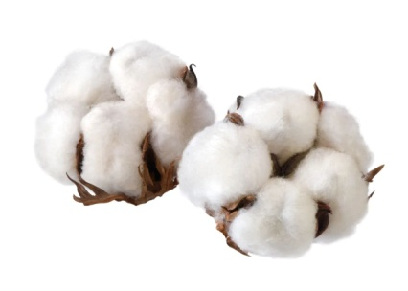 |  | 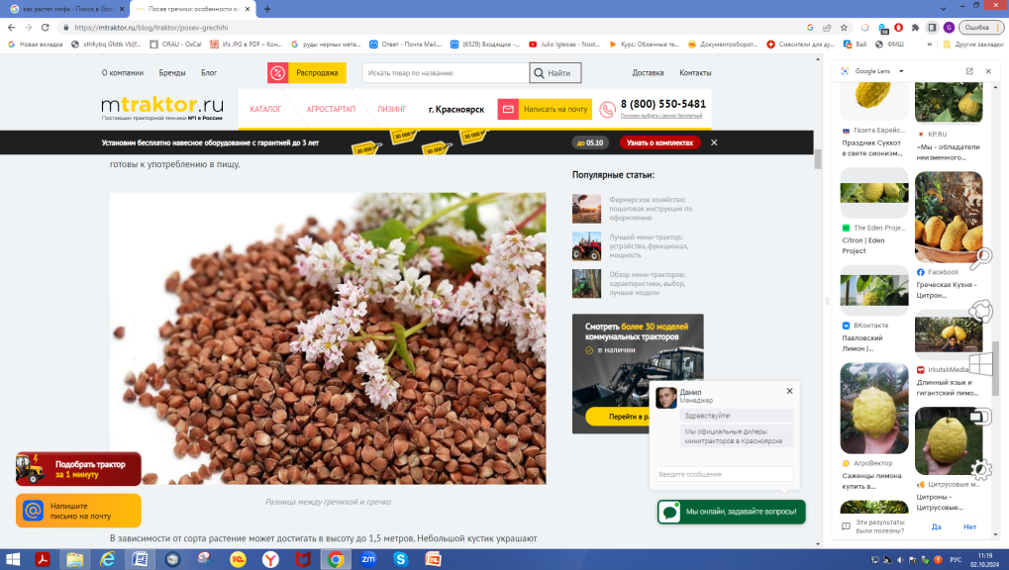
а) | б) |  |  | в) |  | г) |  | д) |  | е)
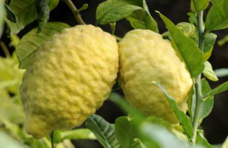 |  | 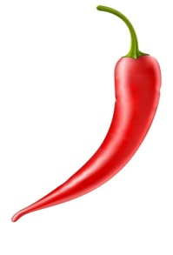 | 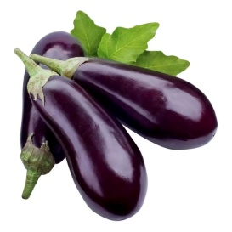 |  | 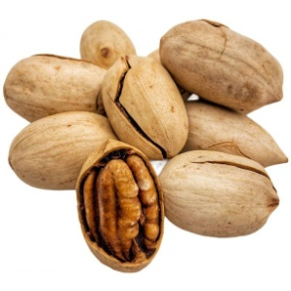 |  | 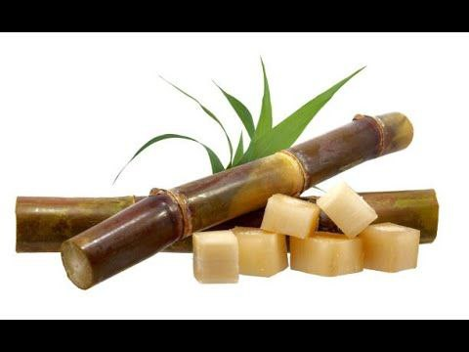 |  | 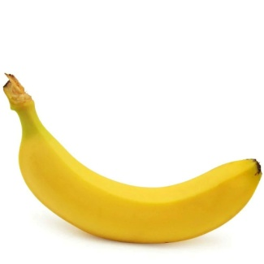 |  | 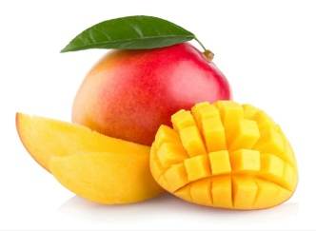
ё) |  | ж) | з) |  | и) |  | й) |  | к) |  | л)
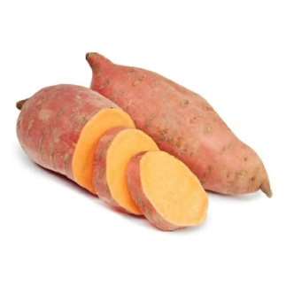 |  | 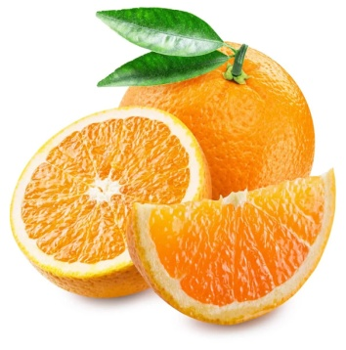 | 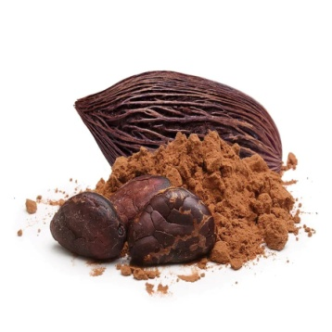 |  | 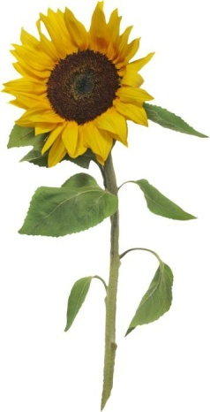 |  | 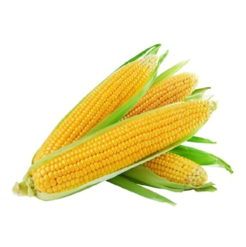 |  | 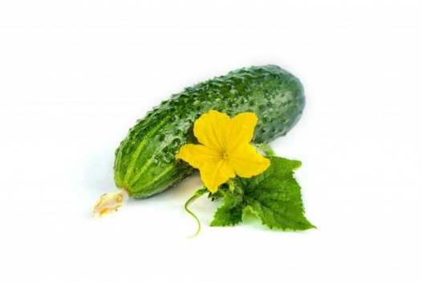 |  | 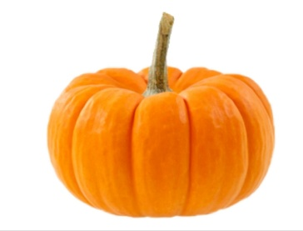
м) |  | н) | о) |  | п) |  | р) |  | с) |  | т)

Таблица 7.4
Вопрос | Ответ |  | Кол-во баллов
1. Центральноамериканский центр происхождения культурных растений | а – авокадо  в – папайя  д – хлопчатник  ж – перец  и – пекан | м – батат  о – какао  п – подсолнечник  р – кукуруза  т – тыква | Название центра - 3 балла  За каждый правильный ответ принадлежности культурных растений к центру происхождения по 1 баллу и всего 10 баллов за 10 правильных ответов.
2. Южноазиатский тропический центр происхождения культурных растений | б – люффа  г – базилик  е – гречиха  ё – цитрон  з – баклажан | й – сахарный тростник  к – банан  л – манго  н – апельсин  с – огурец | Название центра - 3 балла  За каждый правильный ответ принадлежности культурных растений к центру происхождения по 1 баллу и всего 10 баллов за 10 правильных ответов.

Задание 7.5. Максимальное количество баллов – 18

Рассмотрите внимательно космоснимок (1) и ответьте на следующие вопросы:
1. Что обозначено цифрой 1?
2. В какое геологическое время (складчатость) она образовалась?
3. Каково ее географическое положение?
4. На территории каких стран располагается?
5. Какие средние, наибольшая и преобладающие высоты?
6. В каких климатических поясах она расположена?
Ответы запишите в таблицу 7.5.

Таблица 7.5
Вопросы | Ответы | Кол-во баллов
1. Что обозначено цифрой 1? | Самая высокая горная система Земли - Гималаи | 2
2. В какое геологическое время (складчатость) она образовалась? | Альпийская складчатость | 1
3. Каково ее географическое положение? | Горная система Гималаев на расположена стыке Центральной и Южной Азии.  Гималаи расположены между Тибетским нагорьем (на севере) и Индо-Гангской равниной (на юге). | 2  2
4. На территории каких стран располагается? | Располагается на территории Индии, Китая, Пакистана, Непала и Бутана | 4
5. Какие средние, наибольшая и преобладающие высоты ? | Средняя высота гребней около 6 км.  Максимальная 8848 м – гора Джомолунгма (Эверест).  Здесь находится 10 (из 14 на всей планете) – гор высотой более 8000 м над уровнем моря. Преобладающие высоты гор 3-3,5 км. | 1  1  1  1
6. В каких климатических поясах она расположена? | Субэкваториальный и субтропический. | 1,5+1,5

